Провела
Тема: Как понимать друг друга без слов.
Основные цели:
- Познакомить с невербальными средствами общения (мимика, жесты, поза, голос), необходимыми для эффективной коммуникации.
- Тренировать умения понимать друг друга без слов.

Основные структурные элементы урока:
- Новое знание урока заключается в знакомстве с невербальными средствами общения (выражение лица (мимика), голос (интонация), позы и жесты), которыми должны пользоваться автор и понимающий для реализации своих целей.
- Задание для пробного учебного действия – определить, как можно понять друг друга без слов.
- Фиксация затруднения состоит в отсутствии ответа на вопрос: «Как можно понять друг друга без слов» или обоснования своей версии ответа.
- Фиксация причины затруднения: «Мы не знаем, как можно понять друг друга без слов».
- Формулировка цели: «Узнать способы понимания друг друга без слов».
- Фиксация нового знания осуществляется с помощью эталона и проговаривания нового знания в речи.
Ход урока.
Демонстрационный материал:
- Изображения героя Космика.
- Эталоны из предыдущих уроков: 2 шага учебной деятельности; эталон «Правила автора и понимающего»; эталоны «фиксация затруднения», «причина затруднения», «цель»;
- Презентация к уроку
Раздаточный материал:
- Роли автора и понимающего.
- Карточки с «эмоциями».
- Эталон.
- Карточки к игре «Что и Как говорят».
- Карточки для игры «Придумай жест».
Ход урока:
1. Мотивация к учебной деятельности.
- Здравствуйте, ребята.
- На каком языке я сейчас с вами разговариваю? (На русском.)
- Какие еще языки вы знаете? (…)
- На каком языке говорят в Англии (Италии, Испании, Германии, Франции)?
- Для чего полезно знать иностранные языки? (…)
- Молодцы. Речь (слова) являются средствами общения, помогают нам понимать друг друга и выражать свои мысли.
- К нам на урок пришел необычный гость, его зовут Космик. Он прилетел к нам с другой планеты. Слайд – 2.
- Космик не знает ни одного языка, на котором говорят на нашей планете.
- Как вы считаете, помогут ли нам слова для общения с нашим инопланетным гостем? (Нет.)
- Как же мы будем общаться с Космиком? (…)
- Сегодня на уроке мы будем открывать новые средства общения. А помогут нам в этом СМАЙЛИК и КОСМИК.
- Как вы считаете, важно ли ученику уметь хорошо общаться?
- Если вы будете знать разные средства общения, поможет ли это вам в учебе?
- Раз мы будем открывать что-то новое, какие учебные шаги вам предстоит пройти? (…)
Слайд – 3.
- Вы готовы к новым открытиям? Тогда вперед!
2. Актуализация знаний и фиксация затруднения в пробном действии.
1. Актуализация знаний о ролях автора и понимающего.
- С чего начнем свою работу? (С повторения необходимых знаний.)
- Давайте сначала поприветствуем нашего инопланетного гостя. Как это можно сделать без слов? (…)
- Покажите друг другу, как бы вы поздоровались с Космиком.
- Что вы хотели сказать в своем приветствии? (…)
- Вспомните, в какой роли выступает человек при общении, когда передает какую-либо информацию? (В роли автора.)
- В какой роли вы выступали, когда приветствовали Космика? (В роли автора.)
- В какой роли выступал Космик? (В роли понимающего.)
- Давайте вспомним, что мы знаем об этих ролях.
Слайд–4 (только название ролей).
- Какая цель у автора? (Точно донести свою мысль.)
- Какая цель у понимающего? (Правильно понять автора.)
- Приходится ли вам на уроках выполнять роли автора и понимающего? (…)
2. Работа в группах. Восстановление эталона.
Слайд–5
- Посмотрите на доску. Что вы увидели? (Правила автора и понимающего, которые рассыпаны.)
Учитель раздает учащимся (части эталона «Правила автора и понимающего»).
- Предлагаю поработать в группах. Вам нужно правильно собрать эталон. При этом Космик придумал условие, которое нужно будет соблюдать при выполнении задания. Он просит, чтобы вы работали в группах молча, не используя слов.
Группы самостоятельно собирают эталон, не используя при этом вербальных средств общения.
- Давайте посмотрим, что у вас получилось. Проверьте свою работу по образцу.
Слайд−6
- Удалось вам выполнить задание, соблюдая условие Космика (работать без слов)?
- Поднимите руку те из вас, кто во время работы был в роли автора.
- Удалось вам достичь своей цели?
- Поднимите руку те из вас, кто был в роли понимающего.
- У кого не возникло затруднений при выполнении задания?
- Как вам удалось понять друг друга? (…)
- У кого возникли затруднения? Что вам помешало? (…)
- Вспомните ситуации на уроке, когда вам приходилось общаться без слов? (Ученик поднимает руку, чтобы показать, что он готов ответить; один ученик отвечает у доски, а остальные показывают свое согласие или несогласие с его ответом с помощью жестов; в начале урока учащиеся приветствуют учителя кивком головы и др.)
- Что вы сейчас повторили и узнали? (…)
3. Задание на пробное действие.
- Сейчас я предложу вам новое задание. Подумайте и ответьте на вопрос.
- Как можно понять друг друга без слов?
Слайд–7.
- Прочитайте варианты ответов и запишите номер вашего варианта на планшете.
- У кого есть ответ. Зачитайте свой ответ. Есть другие варианты?
- Поднимите руку, кто точно уверен, что его ответ верный.
- Кто из вас может обосновать правильность своего выбора?
- Значит, в чем вы не уверены? Что вы не можете сделать? Начните со слов «я не могу…» (Я не могу обосновать свой ответ на вопрос, как можно понять автора без слов.)
- Что надо делать после того, как вы столкнулись с затруднением? (Надо остановиться и подумать.)
Слайд –8
3. Выявление причины затруднения.
- Какое задание вы выполняли? (Надо было определить, как можно понять друг друга без слов.)
- Почему вы не смогли выбрать правильный вариант ответа? (Мы не знаем, как можно понять друг друга без слов.)
Слайд–8 (анимация 1)
4. Проблемное объяснение нового знания.
- Значит, какую цель вы перед собой поставите? (Узнать, как можно понять друг друга без слов.)
Слайд–8 (анимация 2)
- Сформулируйте, пожалуйста, тему урока. (…)Слайд–9
- Посмотрите внимательно на доску, кого вы видите? (Детей.)
- Космик решил сфотографировать детей, чтобы потом показать своим друзьям, как выглядим мы – земляне. Чем отличаются дети на фотографиях? (Настроением.)
- Как вы узнали, что у детей разное настроение? (По выражению лица.)
- Что означают слова «у него все на лице написано»? (…)
- Можете ли вы понять по выражению лица, что чувствовал человек на каждой фотографии?
- Что чувствовала девочка на первой фотографии (на второй, третьей и т.д.)
- Можем ли мы сказать, что человека можно понять по выражению лица? (…)Слайд –10
Выражение лица по-другому можно назвать мимикой.
Чтобы определить следующий признак, по которому можно понять человека без слов, мне нужен помощник.
Учитель вызывает одного ученика к доске и шепчет ему на ухо, чтобы он выразил с помощью жестов и поз определенное чувство (радость, злость). В то время, когда ученик показывает эмоцию, учитель закрывает его лицо чистым листом бумаги. Все остальные ученики получают 4 карточки со схематичным изображением эмоций.
- Посмотрите внимательно на Петю и поднимите карточку с той эмоцией, которая, как вы думаете, сейчас на его лице.
Затем учитель убирает лист, и учащиеся проверяют правильность своего ответа. Эксперимент можно провести несколько раз с различными эмоциональными состояниями.
- Как вам удалось правильно понять Петю, ведь вы не видели его лица? (По позе и жестам.)
- Можем ли мы сказать, что поза и жесты человека помогают нам понять его? (…)Слайд –11
- Молодцы! Вы открыли еще один язык общения – «язык тела» (мимика, жесты и поза).
- Действительно, по жестам можно узнать много интересного о человеке. Например, вруна, как бы он ни старался скрыть свою ложь, можно вычислить по жестам. Если ваш собеседник в момент речи прикрывает рот рукой, скорее всего он говорит неправду.
- Космик говорит, что знает еще один способ, помогающий лучше понять собеседника.
- Хотите узнать, что это за способ?
Работа в парах.
- Сейчас вы будете работать в парах, используя те же карточки с эмоциями. (Р−2) Вам нужно выложить карточки с эмоциями в той последовательности, в которой услышите.
Учитель отворачивается от учащихся или садится за стол так, чтобы не было видно ни его лица, ни позы, и произносит слово, например «ЗДРАВСТВУЙТЕ», в различных интонациях:
- радостно, весело,
- сердито, раздраженно,
- уныло, расстроено,
- испуганно, встревожено.


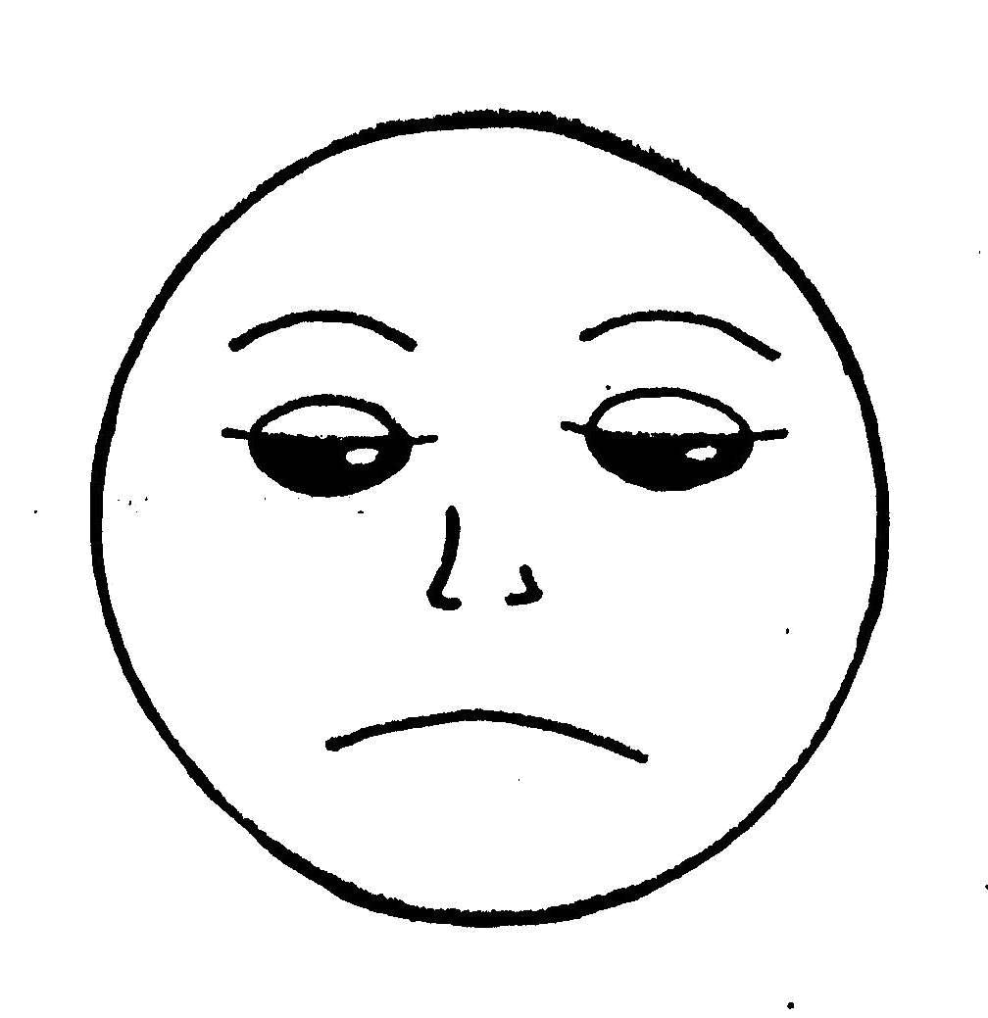
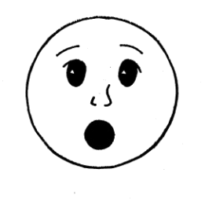
- Проверьте свою работу.
Слайд –12

Если у учащихся возникли затруднения, слова прослушиваются еще раз.
- Как вам удалось выполнить задание, ведь вы слышали одно и то же слово, не видели лица и позы говорящего? (По интонации голоса.)
- Можем ли мы сказать, что голос (интонация) помогает понять собеседника?
- Значит, какой вывод можно сделать? (…)
- Правильно, одно и то же слово может звучать по-разному. Поэтому при общении важно не только значение слова, но еще и интонация, с которой это слово произносится.
Слайд −13
Учитель открывает Слайд –14 или Д− 5 (одежда).
- Что вы видите? (Одежда, футболки разного цвета.)
- Поднимите карточку с эмоцией, которую испытывал человек в этой футболке. Как правило, дети затрудняются выполнить задание или поднимают разные карточки.
- Смогли вы выполнить задание? (Нет.)
- Почему не смогли? (Потому что не можем определить, что чувствует человек по цвету его одежды.)
- Значит, какой вы можете сделать вывод? (По цвету одежды невозможно понять, что чувствует человек.)
Учитель открывает Слайд –15
Слайд–16 (изображение причесок).
- Можно ли понять человека по его прическе? Почему? (…)
- Какой вы можете сделать вывод? (По прическе нельзя понять, что чувствует человек.)
Учитель открывает Слайд –17
- Давайте соотнесем цель, которую вы перед собой ставили, и полученный результат.
- Можете вы теперь выполнить пробное действие и ответить на вопрос: «Как понять друг друга без слов?» (Да.)
Учитель открывает эталон Слайд–18
- Молодцы, вы сделали очень важное открытие! Общаться можно не только с помощью слов. Мимика, поза, жесты, интонация являются дополнительными средствами общения и значат порой гораздо больше, чем сказанное речью, помогают лучше понять человека.
Физкультминутка. Игра «Стоп» Слайд–19
- Сейчас по моему сигналу вы начнете танцевать, как хотите. Как только я скажу «стоп» и покажу карточку с человечком, вам нужно будет показать точно такую же позу и выражение лица, которые изображены на моей карточке.
- 5. Первичное закрепление с проговариванием во внешней речи.
1. Фронтальная беседа.
- Новое знание вы открыли, что же теперь необходимо сделать? (Научиться его применять.)
- Вспомните, каким жестом пользуется ученик, чтобы показать, что он готов ответить? (Поднимает руку.)
- Представьте, что учитель на уроке задал вопрос и многие из вас подняли руки. Но спросили только одного ученика. Как вы узнаете, что учитель понял, что вы тоже были готовы ответить? (По взгляду, жесту головы.)
- Какой вывод вы можете сделать из всего сказанного? (…)
- Правильно. При общении на уроке мы используем не только слова, но и другие средства общения. Они помогают нам лучше понимать друг друга.
2. Анализ ситуации с точки зрения понимания невербальных средств общения.
- Послушайте ситуацию из школьной жизни:
«Во время перемены Володя вошел в класс, поздоровался с ребятами и сел на свое место. К нему подошел Миша и спросил: «Ты чем-то расстроен? Могу я тебе помочь?»
Учитель приглашает одного из учеников к доске и просит изобразить Володю.
- Почему Миша мог решить, что Володя чем-то расстроен? (Возможно, у него было грустное выражение лица, опущены плечи и голова, грустный тихий голос.)
- Какими пунктами эталона вы пользовались? (Мимика, поза, жесты, голос.) Слайд–20
Какой вывод вы можете сделать? (…)
- Правильно. По выражению лица, позе, жестам, голосу можно понять настроение другого человека.
3. Работа в парах.
- Сейчас вы будете работать в парах. Прочитайте в учебном пособии задание № 1.
Прочитайте предложение, а затем покажите друг другу, как бы вы чувствовали себя в данной ситуации.
Подчеркните, что вы использовали, чтобы показать свои чувства: мимику, позу и жесты, голос.
  - Представь, что тебе навстречу выбежала злая собака.
  - Представь, что ты допустил(а) ошибку в контрольной работе.
  - Представь, что ты получил(а) «пятерку» за сочинение.
- Всем ли удалось правильно понять своего партнера?
- Что вы использовали, чтобы понять друг друга?
- Что нужно делать, если вы не уверены, что правильно поняли другого человека? (Задать уточняющий вопрос: «Правильно ли я понял(а)…?»)
6. Самостоятельная работа.
- Пришло время самостоятельной работы, чтобы каждый смог проверить свои знания и применить.
- Прочитайте задание № 2 в учебном пособии. Прочитайте задание (…)
- Сначала подберите к каждой позе соответствующее выражение лица (проведите линии).
- Прочитайте в учебном пособии, что нужно сделать дальше в данном задании. (Зачеркнуть из предложенных вариантов то, что не понадобилось для выполнения задания.)
Слайд–21 (пошаговая анимация)
- Поднимите руку те, кто справился с заданием?
- Что вы зачеркнули? (Голос.)
Учитель открывает Слайд – 22
- У кого были затруднения?
Учитель организует рефлексию выполнения учащимися задания.
- Что показала ваша самостоятельная работа? (…)
7. Включение в систему знаний.
1. Фронтальная беседа.
- Можете ли вы по позе, голосу, выражению лица догадаться, уверен ученик в своем ответе или нет?(…)
- Где еще кроме учебной деятельности вы можете использовать новое знание? (…)
- Можем ли мы общаться друг с другом, не используя «язык тела» и голос? (…)
- Обычно мы одновременно передаем информацию не только с помощью слов, но и тех средств общения, которые сегодня открыли.
- Приведите примеры ситуаций, когда приходится использовать только невербальные средства общения? (…)
- Какие вы можете назвать профессии, в которых присутствуют специальные средства общения без слов? (Дирижер, инспектор ГИБДД, стюардесса в самолете, техник самолета, язык глухонемых, кинологи в общении с собаками, моряки, спортивные арбитры и т.д.)
2. Игра «Придумай жест».
Учитель раздает группам листы с заданием (Р−5).
- Придумайте жесты-знаки, которые будут обозначать следующее

1. «Тишина!»
2. «У меня есть идея!»
3. «Затрудняюсь ответить…»
4. «Здорово придумано!»
5. «Молодец!»
6. «Желаю удачи!»
7. «Согласен!»
8. «Не согласен!»

После выполнения задания группы представляют свои проекты одновременно, показывая дружно жесты на каждый пункт задания.
- Как вы считаете, помогут ли вам эти знаки для работы в группе?
- Какие еще средства общения без слов вы используете в своей учебной деятельности?
3. Упражнение «Прощание с Космиком».
- Космику пришло время возвращаться к себе на родину. Давайте попрощаемся с ним.
- Каждая группа должна придумать свой способ прощания. Договоритесь, как вы будете прощаться с нашим гостем.
Каждая группа представляет свой способ. Слайд−23.
8. Рефлексия деятельности.
- Какую цель вы ставили сегодня перед собой? (…)
- Какие новые средства общения и понимания вы сегодня узнали? ( «Язык тела» и голос.)
Для чего нужно владеть разными средствами общения и понимания? (Чтобы лучше передать свою мысль и понять друг друга.) Слайд−24.
- Все ли шаги учебной деятельности вам удалось выполнить? Почему?
- На следующих уроках мы продолжим с вами открывать новые знания.
- Теперь вы сможете оценить свою работу на уроке.
Ученики работают с левой половиной лесенки «Знаю».
- Кто считает, что запомнил, как можно понять друг друга без слов, в самостоятельной работе не допустил ошибок, поставит себя четвертую ступеньку. Кто ничего не запомнил и не справился с самостоятельной работой – на первую. У кого остались сомнения, в самостоятельной работе были небольшие недочеты − на третью ступеньку. А те, у кого и вопросы остались, и в самостоятельной были ошибки, поставьте пока себя на вторую ступеньку.
- А кто совсем не понял новую тему, то на первую ступеньку.
Учитель проводит рефлексию оценивания.
- На уроках у вас будет возможность потренироваться в понимании друг друга не только с помощью слов, но и тех средств общения, которые вы сегодня открыли. Предлагаю вам дома понаблюдать за своими близкими и попытаться определить по их жестам, мимике, позе, что они чувствуют или думают. Это позволит вам лучше понимать своих близких.

Литература:
1.Мир деятельности. 2 класс. Методические рекомендации к надпредметному курсу. / под ред. Л.Г.Петерсон. – М.: Издательство «Национальное образование», 2012. – 320с.: ил.+ CD.

